KẾ HOẠCH BÀI DẠY
Môn: LSĐL
Chủ đề 2: NHỮNG QUỐC GIA ĐẦU TIÊN TRÊN LÃNH THỔ VIỆT
Bài 7: VƯƠNG QUỐC CHĂM-PA (Tiết 1)
Thời gian thực hiện: 4/11/2024

I. YÊU CẦU CẦN ĐẠT:
1. Năng lực đặc thù:
– Tìm hiểu lịch sử và địa lí: kể được tên và xác định được trên bản đồ hoặc lược đồ một số đền tháp Chăm-pa còn lại cho đến ngày nay.
– Vận dụng kiến thức, kĩ năng đã học:
+ Sưu tầm một số tư liệu (tranh ảnh, câu chuyện lịch sử,...) mô tả được một đền tháp Chăm-pa.
+ Tìm hiểu và kể lại được một số câu chuyện về đền tháp Chăm-pa.
2. Năng lực chung.
– Tự chủ và tự học: tự sưu tầm được thông tin về đền tháp Chăm-pa.
– Giao tiếp và hợp tác: trao đổi với bạn về những thông tin liên quan đến đền tháp Chăm-pa.
3. Phẩm chất.
– Trách nhiệm: bảo vệ đền tháp Chăm-pa.
II. ĐỒ DÙNG DẠY HỌC

– Kế hoạch bài dạy, bài trình chiếu powerpoint.

– Lược đồ, tranh ảnh có liên quan đến nội dung bài học.

– SGK Lịch sử và Địa lí 5 – bộ sách Chân trời sáng tạo.

– Phiếu học tập, bảng con, bút, viết, bảng phấn, bảng nhóm hoặc giấy A3, bút màu, giấy ghi chú,…

III. HOẠT ĐỘNG DẠY HỌC
Hoạt động của giáo viên | Hoạt động của học sinh
1. Khởi động:
- Mục tiêu:
+ Nhận biết được các mục tiêu của bài học.
+ Tạo hứng thú trong học tập.
- Cách tiến hành:
- GV giới thiệu hình ảnh để khởi động bài học.  - Hãy kể tên một số di sản ở Duyên hải miền Trung.  - GV nhận xét, tuyên dương.  - GV dùng hình ảnh về các lễ hội của người Chăm được tổ chức tại các tháp Chăm như lễ hội Ka-tê để dẫn dắt vào bài.  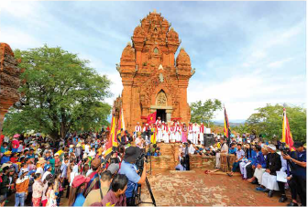 | - HS nhớ lại kiến thức đã học ở lớp 4 và trả lời cá nhân.  - HS lắng nghe.
2. Khám phá: Tìm hiểu về vị trí một số đền tháp Chăm-pa, về kiến trúc và một số câu chuyện về đền tháp Chăm-pa
- Mục tiêu:
+ Kể được tên và xác định được trên bản đồ hoặc lược đồ một số đền tháp Chăm-pa còn lại cho đến ngày nay.
+ Mô tả được một đền tháp Chăm-pa.
+ Kể lại được một số câu chuyện về đền tháp Chăm-pa.
- Cách tiến hành:
- GV HS được chia thành 4 nhóm với số lượng thành viên tương đối đều nhau. GV tổ chức lớp học thành thành 4 trạm (mỗi trạm 1 chủ đề). Ngoài ra, ở mỗi trạm có “trạm chờ” để HS chuẩn bị trước khi vào trạm mới. GV thống nhất nội quy làm việc, quy tắc di chuyển giữa các trạm. Các nhóm hoàn thành yêu cầu đặt ra tại mỗi trạm.  + Chủ đề các trạm như sau:  Trạm Chủ đề  1 Vương quốc Chăm-pa.  2 Vị trí một số đền tháp Chăm-pa.  3 Kiến trúc của đền tháp Chăm-pa.  4 Câu chuyện về đền tháp Chăm-pa.  - GV mời đại diện nhóm trình bày.  - GV nhận xét tuyên dương.  - GV cung cấp thêm thông tin cho HS:  a) Tháp Yang Prông (Yang Prong) : Tháp Yang Prông là tháp Chăm thuộc tỉnh Đắk Lắk. Công trình là một khối kiến trúc bằng gạch nung đỏ trên nền cao bằng đá xanh. Tháp có chiều cao 9m, đáy vuông mỗi cạnh dài 5m, mỗi mặt tường ngoài là 3 cửa giả, một cửa duy nhất mở về hướng đông, nơi ngự trị của các vị thần linh. Phía trên mở rộng và thon vút hình tháp bút, đặc điểm này có sự khác biệt so với kiến trúc của các tháp Chăm khác ở Trung Bộ. Ngoài ra, tháp không được xây dựng trên các ngọn đồi cao, núi thấp không bóng cây mà nằm chìm lấp dưới những tán cổ thụ của rừng già Ea Súp và bên dòng sông Ea H’leo hiền hoà.  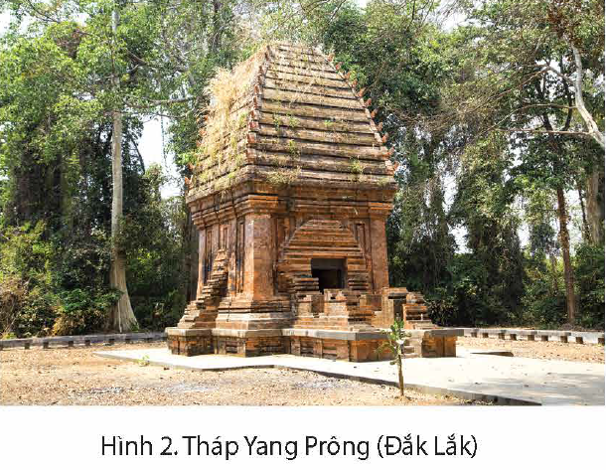  b) Tháp Bà Pô Na-ga (Po Nagar) : Tháp Bà Pô Na-ga là công trình kiến trúc và điêu khắc toạ lạc tại thành phố Nha Trang, tỉnh Khánh Hoà. Công trình có các tháp thờ khác nhau, trong đó, tháp chính có cửa quay về phía đông, mặt bên ngoài có rất nhiều gờ, trụ, đấu. Tháp có 4 tầng, mỗi tầng đều có cửa, tượng thần và hình thú bằng đá. Trên thân tháp còn có nhiều tượng và phù điêu bằng đất nung, trong đó, có hình các tiên nữ và các loài thú như: nai, ngỗng vàng, sư tử,… Trên đỉnh các trụ thường đặt gạch trang trí hoa văn hình vòm tháp, trông như chiếc tháp nhỏ đặt lên chiếc tháp lớn. Trên đỉnh tháp có tượng thần Si-va cưỡi bò thần Nan-đi và tượng các linh vật.  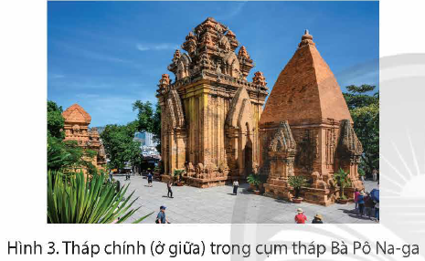 | - HS đọc thông tin và quan sát thực hiện.  - Dự kiến sản phẩm của HS:  + Trạm 1: HS xác định hình ảnh dân tộc Chăm-pa (GV chuẩn bị hình ảnh các dân tộc khác nhau), thời gian ra đời và địa bàn của Vương quốc Chăm-pa.  + Trạm 2: HS quan sát hình 1 trong SGK để kể tên và xác định vị trí của một số đền tháp Chăm-pa còn tồn tại đến ngày nay.  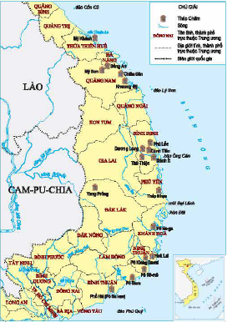  + Trạm 3: HS đọc thông tin và quan sát hình 2 trong SGK để mô tả một đền tháp Chăm-pa.  Tên đền tháp  Màu sắc  Chất liệu  Kiểu dáng  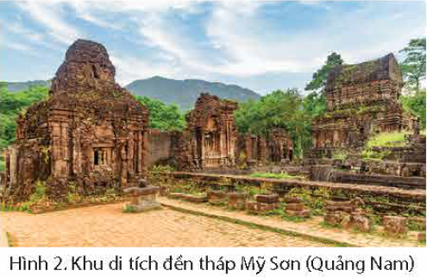  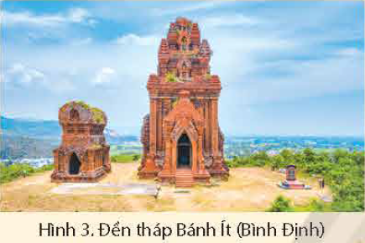  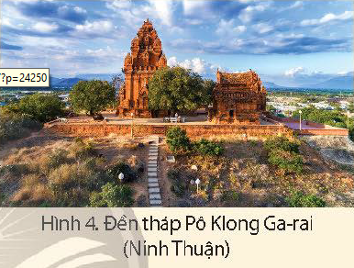  + Trạm 4: HS hoàn thành câu chuyện về một đền tháp Chăm-pa (GV có thể cho sẵn các sự kiện không theo thứ tự để HS sắp xếp thành câu chuyện hoàn chỉnh; để tăng độ khó GV có thể trộn sự kiện 2 câu chuyện trong SGK để HS phân loại và sắp xếp).
IV. ĐIỀU CHỈNH SAU BÀI DẠY:
..............................................................................................................................
..............................................................................................................................
..............................................................................................................................

